能力验证计划信息查询操作指南
（CNAS-RL02《能力验证规则》 附录B相关内容）
- 登录CNAS网站https://www.cnas.org.cn/index.shtml
可在“能力验证专栏”、“在线服务”中找到“中国能力验证资源平台”
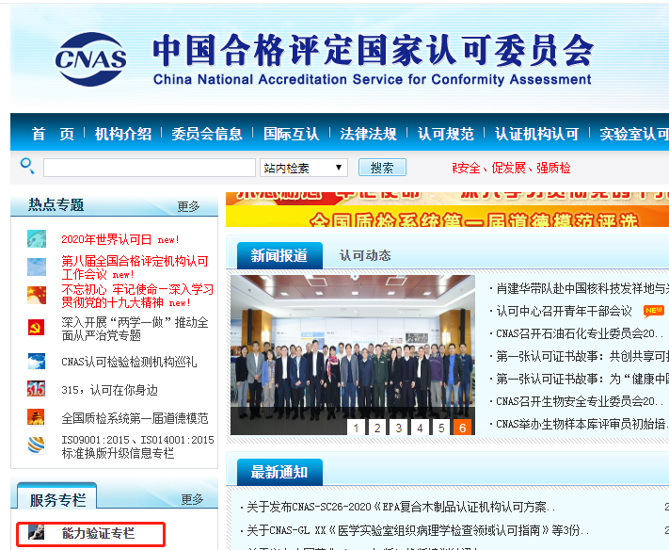
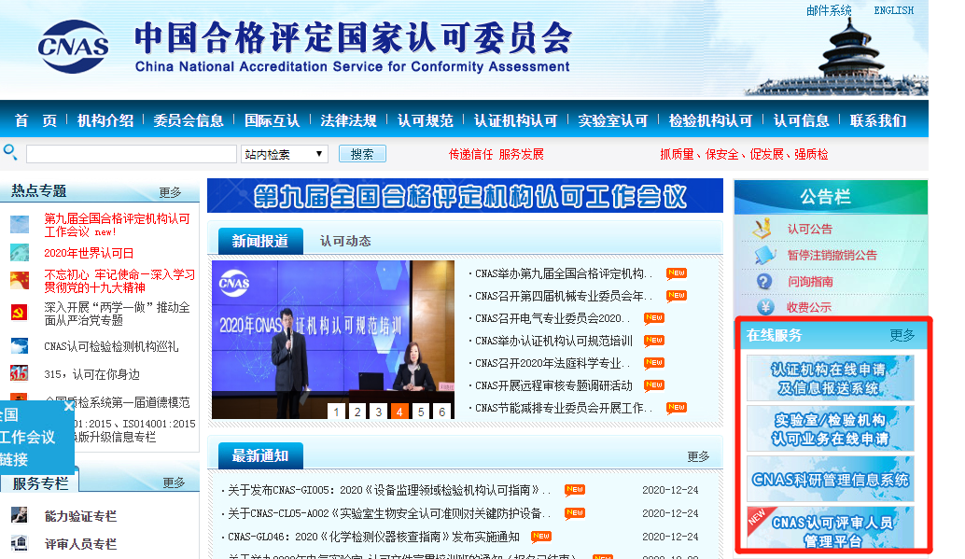
- 在中国能力验证资源平台中，点击“能力验证信息查询”
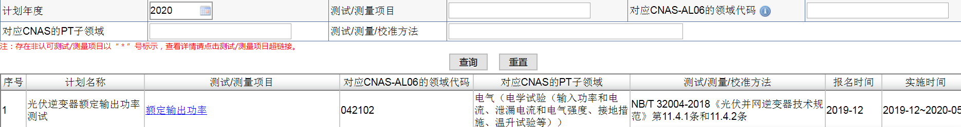
- 可根据年度、测试/测量项目、对应CNAS-AL06的领域代码、对应CNAS的PT子领域、测试/测量/校准方法进行查询。
- 年度
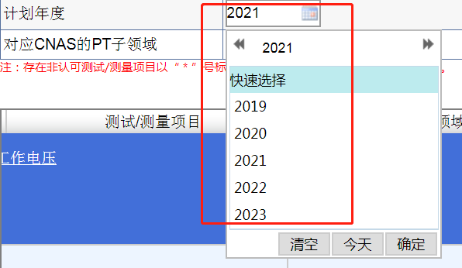
- 测试/测量项目
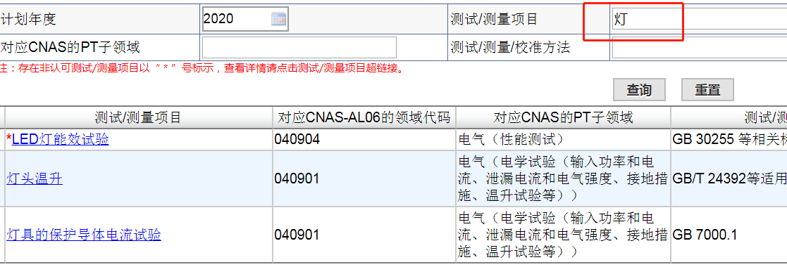
- 对应CNAS-AL06的领域代码
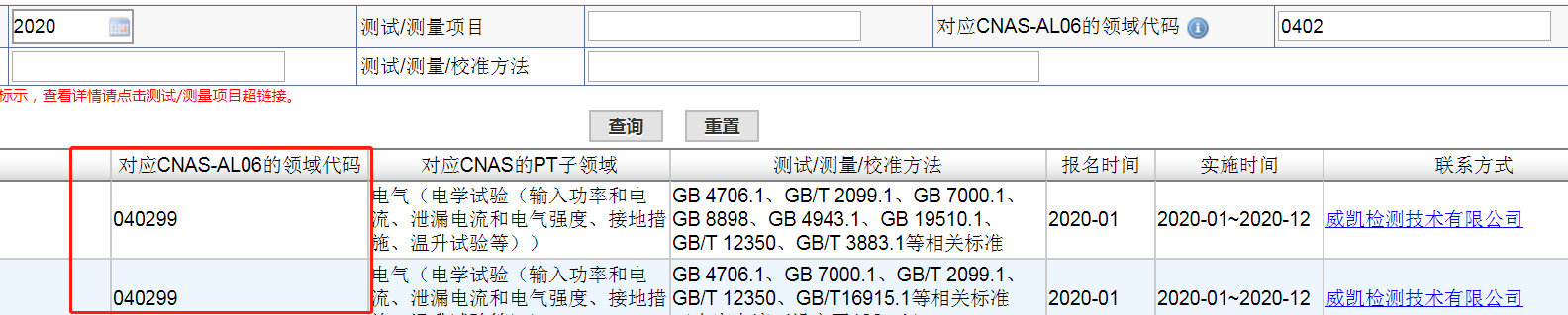

- 对应CNAS的PT子领域
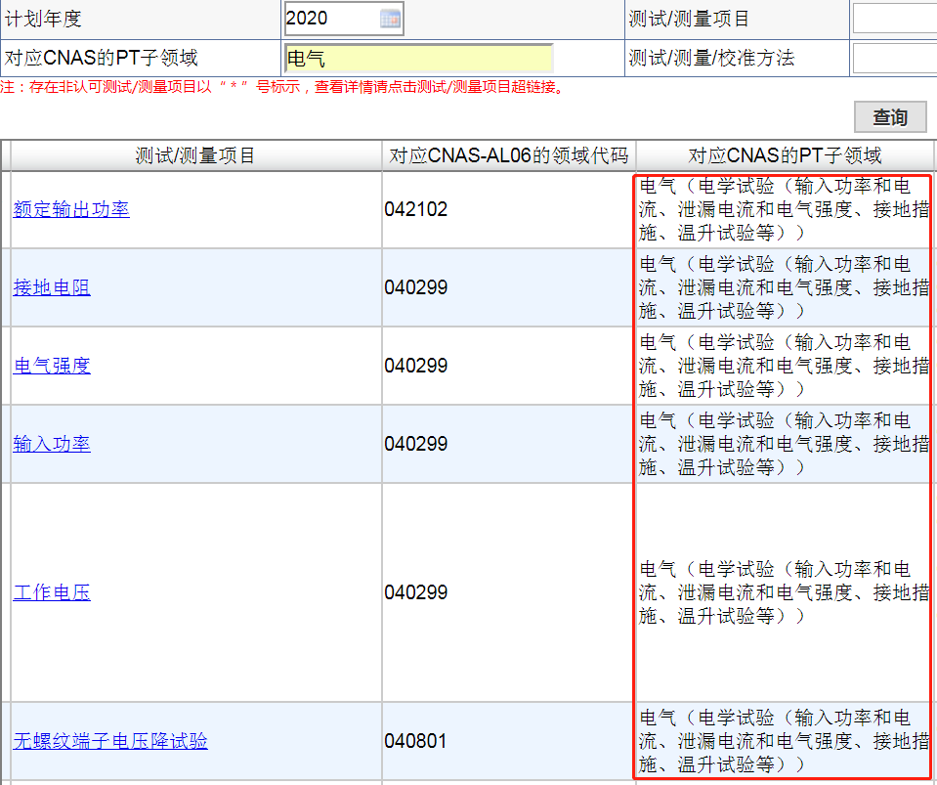
- 、测试/测量/校准方法
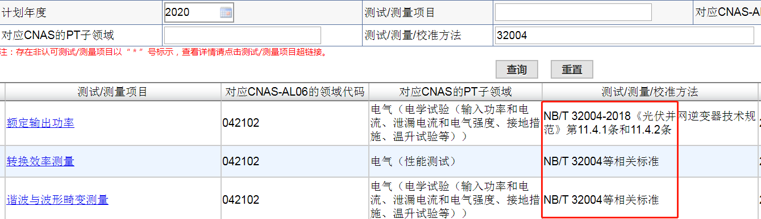

- 点击测试/测量项目可以查询其认可状态，存在非认可测试/测量项目以“ * ”号标示，查看详情请点击测试/测量项目超链接。
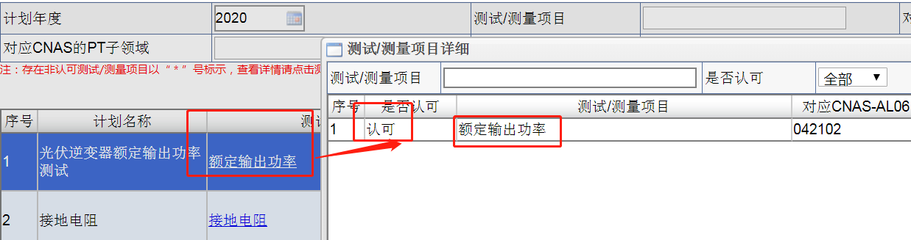

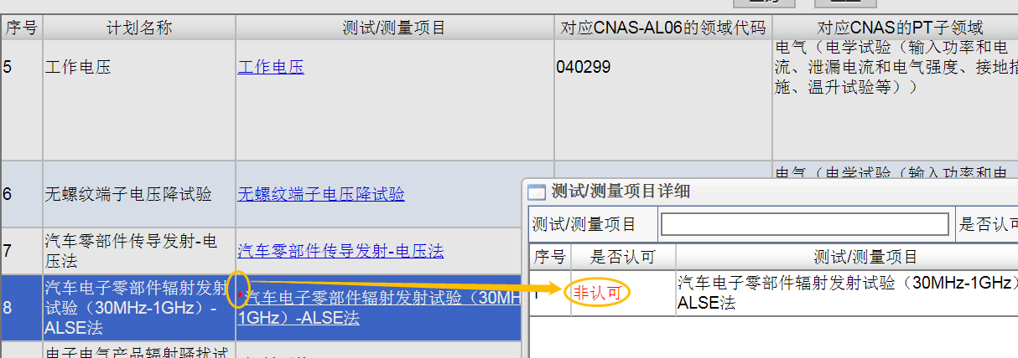
- 点击联系方式，可获取PTP详细信息。
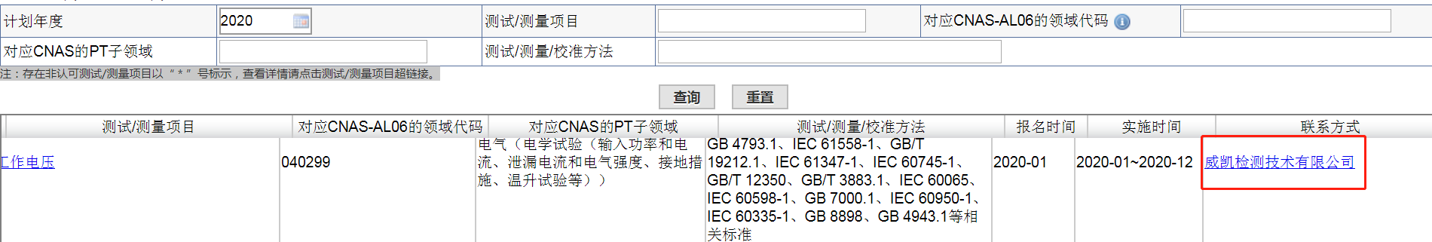
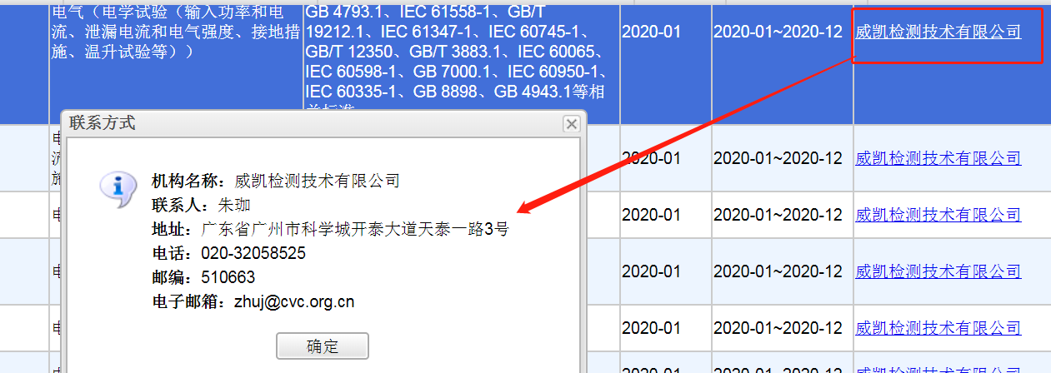
XXX
XXX
XXX
XXX
XXX
XXX

PTP名称

